Teplotní senzor s I2C komunikací
Josef Novák
Třída 4A

Zadání

Seznamte se s teplotním čidlem LM75A (https://www.nxp.com/docs/en/data-sheet/LM75A.pdf). Pro kit FRDM-KL46Z vytvořte knihovnu LM75A pro komunikaci s tímto čidlem. Využijte k tomu knihovnu hal_i2c, případně knihovnu pro akcelerometr MMA8451, nebo magnetometr MAG3110, které jsou součástí kitu Freedom_KL46Z. V projektu, který vytvoříte z kostry, tuto knihovnu includujte a proveďte takovou editaci souboru main(), aby z čidla byla načítána teplota. Tu zobrazujte na terminálu počítače. Nezapomeňte, že čidlo je schopné měřit i záporné teploty.
Výsledný program na kitu fyzicky předveďte. Doporučení – snažte se, aby váš program byl co nejjednodušší.

K úloze vypracujte protokol (jako docx soubor) v následujícím tvaru:
Titulní list
Zadání
Postup (drobně popište váš postup)
Závěr (hodnocení)
Vložení programu není považováno za řešení. V závěru musí být uveden výsledný stav.
Postup

Seznámil jsem se funkcí teplotního čidla LM75A a dalšími podklady, které jsme k úloze obdrželi. Když jsem se zamyslel nad doporučením – snažte se, aby váš program byl co nejjednodušší, tak mě napadlo, aplikovat I2C komunikaci obdobně, jako jsme měli v loňském roce u mikrokontroléru ATmega 2560.
Základem je nevyhodnocování ACK bitu. Takže největší komplikací je datová šířka načítané informace (dva 8 bitové registry, tedy 16 bitů) a převod na teplotu (ta je daná nejvyššími 11 bity).
Pro tvorbu programu jsou důležité následující data z dokumentace, případně volby k nim vztáhnuté.
Adresa čidla je 1001A2A1A0. Zvolil jsem A2A1A0 = 000, takže úplná adresa pro zápis je 10010000 a úplná adresa pro čtení je 10010001.
Čidlo obsahuje čtyři pracovní registry (Conf - konfigurační, Temp - teplota, Tos – teplota pro alarm, Thyst - hystereze a jeden pointer registr, který ukazuje na jeden z pracovních registrů). Pro řešení úlohy je důležitý pouze registr Temp na který ukazuje pointer 00h. Konfigurační registr není přístupný jinak, než jako subadresa, která po zapnutí ukazuje na registr Temp. A protože s jinými registry nebudu pracovat, pointer registr bude stále ukazovat na čtení teploty.
Převod načtené hodnoty na teplotu se tak ukázalo jako největší problém. Přesnost měření teploty je 0,125 °C. Naměřená hodnota se tak neustále pohybovala a byla tak prakticky nepoužitelná. První mě napadlo omezit počet bitů tak, aby zobrazovaná teplota byla s přesností 1 °C. To však zřejmě nebyl záměr úlohy. Proto jsem program upravil tak, aby teplota byla změřena jednorázově vždy po stisknutí tlačítka.
Na závěr jsem ověřil funkčnost projektu.

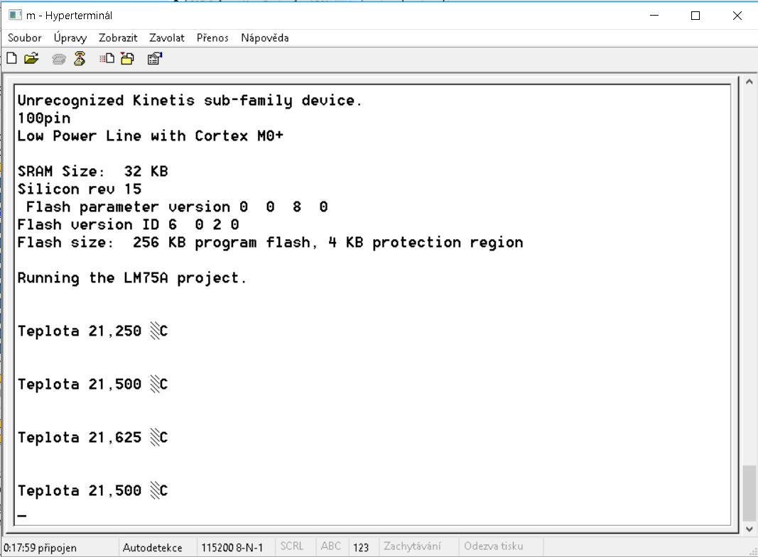

Závěr (hodnocení)

Zde žáci doplní vlastní hodnocení (např. s čím měli problémy, co funguje jinak, než si mysleli atd.)

